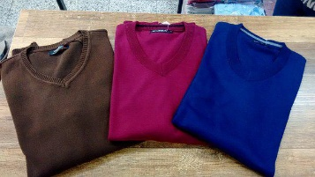
Nom : ______Corrigé________
$$\frac{}{27}$$

Les taxes et les rabais

- Luc voyage en France. Il s’achète un chandail à 35 euros. Il doit payer les taxes de 20%. Combien lui coûtera son chandail?
$\frac{20}{100 }$ = $\frac{}{35}$
20 × 35 ÷ 100 = 7
35 + 7 = 42
$$\frac{}{3}$$

Réponse : ______Luc paiera son chandail 42 euros.____________________________________

- Madeleine a une compagnie. L’année passée, sa compagnie a fait 5 675 dollars de profit. Cette année, elle a fait 25% de plus que l’an passé. Combien de profit fera-t-elle cette année?
$$\frac{}{3}$$
5675 + 1418,75 = 7093,75
25 × 5675 ÷ 100 = 1418,75
$\frac{25}{100 }$ = $\frac{}{5675}$

Réponse : ______La compagnie de Madeleine a fait 7093,75 dollars de profit.______________

- Sanchez achète un portable à 345 pesos. C’est une journée sans taxe et en plus, il est en promotion à 15%. Combien lui coûtera son portable?
$$\frac{}{3}$$
345 ─ 51,75 = 293,25
15 × 345 ÷ 100 = 51,75
$\frac{15}{100 }$ = $\frac{}{345}$

Réponse : ______Sanchez paiera 293,25 pesos pour son portable._______________________

- Béa a économisé 100 dollars pour l’achat de ses espadrilles qui valent ce prix. Aujourd’hui, il y a une baisse de prix de 10% sur tous les modèles. Combien lui coûtent ses espadrilles avec les taxes de 15%?
$$\frac{}{4}$$
15 × 90 ÷ 100 = 13,50
$\frac{15}{100 }$ = $\frac{}{90}$
10 × 100 ÷ 100 = 10
$\frac{10}{100 }$ = $\frac{}{100}$
90 + 13,50 = 103,50
100 – 10 = 90
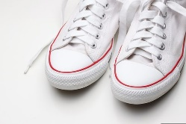

Réponse : ______Béa paiera 103,50 pour ses espadrilles._______________________________

- Martine visite la capitale de la Suisse, c’est-à-dire Berne. Elle désire acheter un cadre souvenir. Celui-ci coûte 54 francs. Toutefois, il y a la taxe 7,7% à payer. Heureusement, il y a un rabais de 12%. Combien lui coûtera ce cadre?
7,7 × 47,52 ÷ 100 = 3,66
$$\frac{}{4}$$
47,52 + 3,66 = 51,18
$\frac{7,7}{100 }$ = $\frac{}{47,52}$
12 × 54 ÷ 100 = 6,48
$\frac{12}{100 }$ = $\frac{}{54}$
54 – 6,48 = 47,52

Réponse : _____Martine paiera 51,18 francs pour le cadre._____________________________

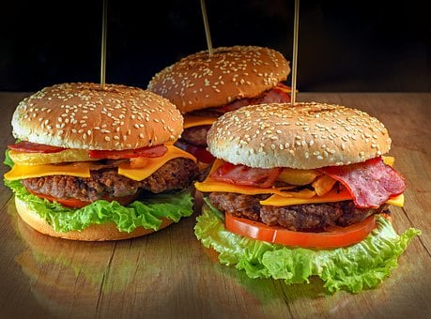
Léa et ses amis dînent au restaurant Chez Marilou. C’est un restaurant recommandé lorsque tu visites le Québec. Elle décide de payer la facture. Combien devra-t-elle débourser, si elle donne un pourboire de 18%?

Facture

Quantité |  | Prix unitaire | Montant
3 | Hamburger garni | 7.99$ | 23,97
3 | Boisson gazeuse  $$\frac{}{10}$$ | 1,59$ | 4,77
2 | Grande frite | 3,35$ | 6,70
1 | Mini pizza garnie | 8,95$ | 8,95
2 | Hot-dog ketchup | 2,35$ | 4,70
 |  | Sous-total : | 49,09
 |  | TPS de 4,75% | 2,33
 |  | TVQ de 9,85% | 4,84
 |  | TOTAL : | 56,26

- Montant à débourser avec le pourboire : ______56,26 + 10,13 = 66,39$_______________

